Министерство образования и науки РФ

Федеральное государственное автономное

образовательное учреждение высшего образования

«Санкт-Петербургский национальный исследовательский университет

информационных технологий, механики и оптики»

**факультет программной инженерии и компьютерной техники**

**ЛАБОРАТОРНАЯ РАБОТА № 4**

по дисциплине

‘Основы профессиональной деятельности’

Вариант № 8532

*Выполнил:*

Студент группы P3115

Собитов Анвархон А.

*Преподаватель:*

*Абузов Ярослав А.*



Санкт-Петербург, 2023

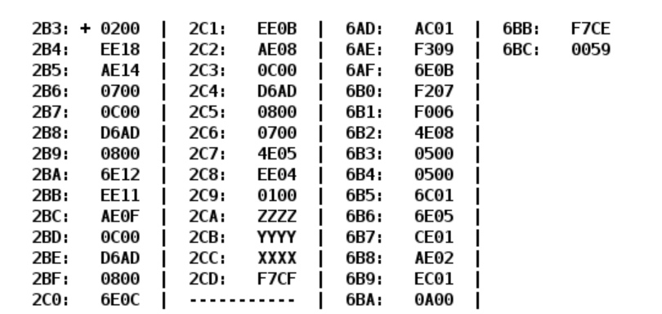По выданному преподавателем варианту восстановить текст заданного варианта программы и подпрограммы (программного комплекса), определить предназначение и составить его описание, определить область представления и область допустимых значений исходных данных и результата, выполнить трассировку программного комплекса.

|  |  |  |  |  |  |
| --- | --- | --- | --- | --- | --- |
| **Адрес** | **Код команды** | **Мнемоника** | **Промежуточный результат** | | **Комментарий** |
| 2B3 | 0200 | CLA | R = 0 | | Очистка акумулятора |
| 2B4 | EE18 | ST R | R = 0 | | Сохранение |
| 2B5 | AE14 | LD Z | AC = Z | | Загрузка |
| 2B6 | 0700 | INC | AC + 1 → AC | | Инкремент |
| 2B7 | 0C00 | PUSH | AC → -(SP) | | Запись в стек |
| 2B8 | D6AD | CALL 6AD | F(Z) | | Вызов подпрограммы |
| 2B9 | 0800 | POP | (SP)+ → AC = F(Z) | | Чтение из стека |
| 2BA | 6E12 | SUB R | AC = AC – R | | Вычитание |
| 2BB | EE11 | ST R | R = AC | | Сохранение |
| 2BC | AE0F | LD X | AC = X | | Загрузка |
| 2BD | 0C00 | PUSH | AC → -(SP) | | Запись в стек |
| 2BE | D6AD | CALL 6AD | F(X) | | Вызов подпрограммы |
| 2BF | 0800 | POP | (SP)+ → AC = F(X) | | Чтение из стека |
| 2C0 | 6E0C | SUB R | AC = AC - R | | Вычитание |
| 2C1 | EE0B | ST R | R = AC | | Сохранение |
| 2C2 | AE08 | LD Y | AC = Y | | Загрузка |
| 2C3 | 0C00 | PUSH | AC → -(SP) | | Запись в стек |
| 2C4 | D6AD | CALL 6AD | F(Y) | | Вызов подпрограммы |
| 2C5 | 0800 | POP | (SP)+ → AC = F(X) | | Чтение из стека |
| 2C6 | 0700 | INC | AC + 1 → AC | | Инкремент |
| 2C7 | 4E05 | ADD R | AC = AC + R | Сложение | |
| 2C8 | EE04 | ST R | Сохранение | | |
| 2C9 | 0100 | HLT | Остановка | | |
| 2CA | ZZZZ | Z | Значение Z | | |
| 2CB | YYYY | Y | Значение Y | | |
| 2CC | XXXX | X | Значение X | | |
| 2CD | F7CF | R | Результат | | |

Подпрограмма:

|  |  |  |  |  |
| --- | --- | --- | --- | --- |
| 6AD | AC01 | LD : &1 | AC = &1 | Загрузка |
| 6AE | F309 | BPL |  | |
| 6AF | 6E0B | SUB |  | |
| 6B0 | F207 |  |  | |
| 6B1 | F006 |  |  | |
| 6B2 | 4E08 |  |  |  |
| 6B3 | 0500 |  |  |  |
| 6B4 | 0500 |  |  |  |
| 6B5 | 6C01 |  |  |  |
| 6B6 | 6E05 |  |  |  |
| 6B7 | CE01 |  |  |  |
| 6B8 | AE02 |  |  |  |
| 6B9 | EC01 |  |  | |
| 6BA | 0A00 |  |  |  |
| 6BB | F7CE |  |  |  |
| 6BC | 0059 |  |  |  |

# Вывод

Во время выполнения лабораторной работы я узнал о способах связи между программными модулями, научился вызывать и исследовать подпрограммы, работать со стеком, изучил цикл выполнения таких команд как CALL и RET.